Jesus wird verurteilt
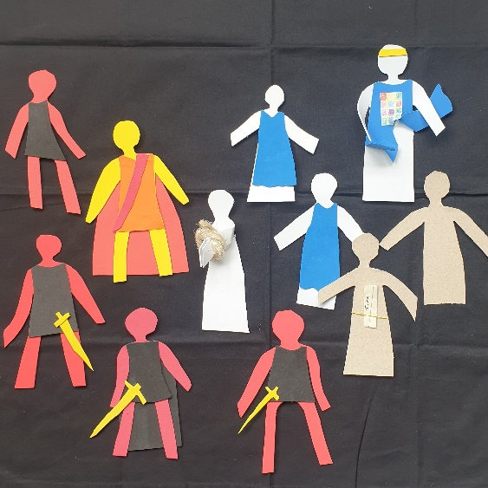 | Der Hohepriester, die Priester und die Schriftgelehrten dürfen niemanden töten.  Die Bestrafungen übernehmen die Römer. Sie sind die Herrscher.  Deshalb bringen sie Jesus zu dem Römer Pilatus.  Pilatus bestimmt über alles in Jerusalem.
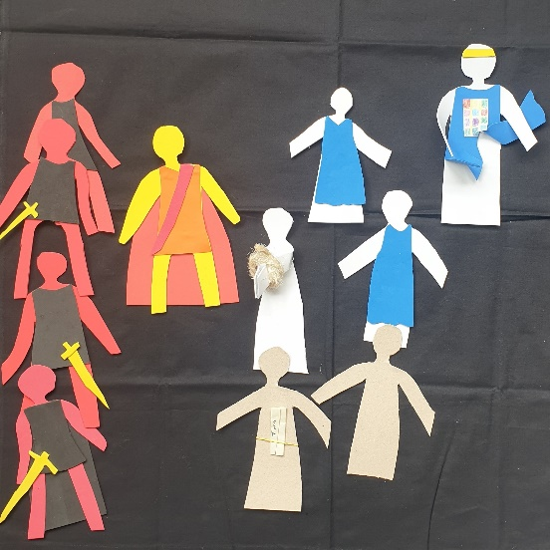 | „Jesus lästert Gott und  er will der König der Juden sein!“  sagen die Priester.
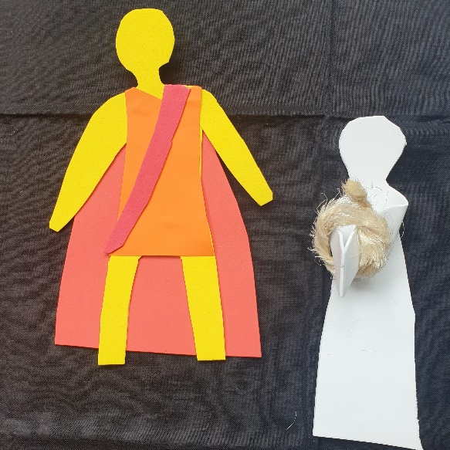 | Da fragt Pilatus Jesus:  „Bist du denn ein König?“  „Ja, ich bin ein König, aber mein Königreich ist nicht von dieser Welt“, antwortet Jesus.  Da will Pilatus ihn frei lassen.
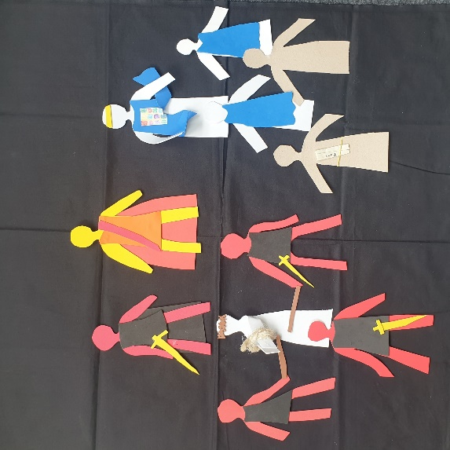 | Aber Pilatus will auch die Priester nicht verärgern.  Er übergibt Jesus den Soldaten.  Die Soldaten setzen Jesus eine Dornenkrone auf und schlagen ihn.
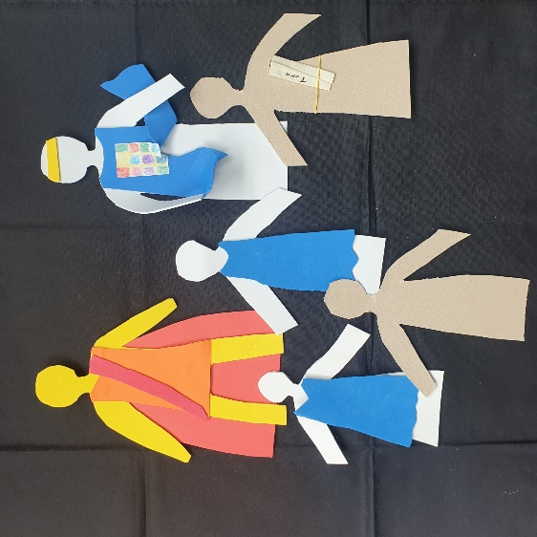 | Da sagen die Priester zu Pilatus: „Jesus ist nicht unser König, nur der Kaiser in Rom ist unser König!  Jesus hat sich selbst zum König gemacht. Er muss sterben!“  Da will Pilatus Jesus doch nicht frei lassen.  Aber Pilatus sagt: „Ich finde keine Schuld an ihm!“
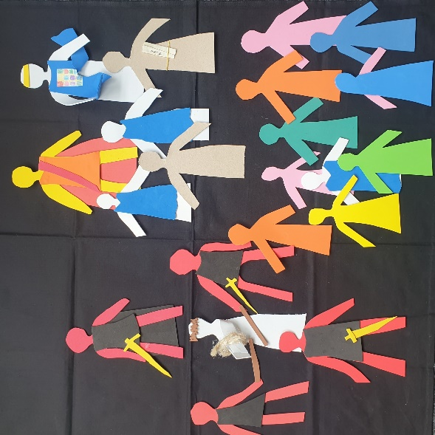 |  | Der Hohepriester sagt: „Er hat Gott und unsere Religion gelästert. Er muss sterben! Diese Menschen hier in Jerusalem wollen ihn zum König machen. Er ist gefährlich.“  Viele schreien: „Ja, er muss den Tod am Kreuz sterben!“  Die Priester sagen: „Gebt ihn den Soldaten, sie sollen ihn kreuzigen! Nach unserem Gesetz muss er sterben!“
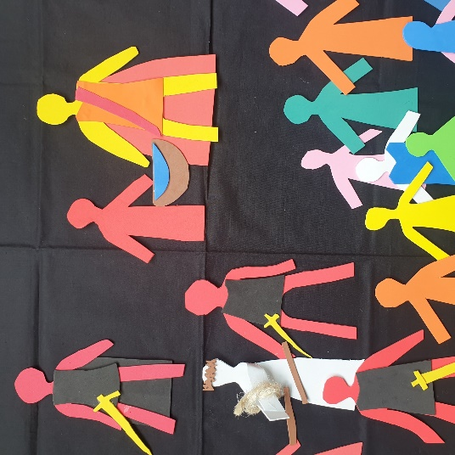 |  | Da sagt Pilatus:  „Ich habe keine Schuld am Tod dieses Menschen! Macht ihr mit ihm, was ihr wollt!“  Dann lässt er sich eine Schüssel mit Wasser bringen,  und er wäscht sich die Hände darin.
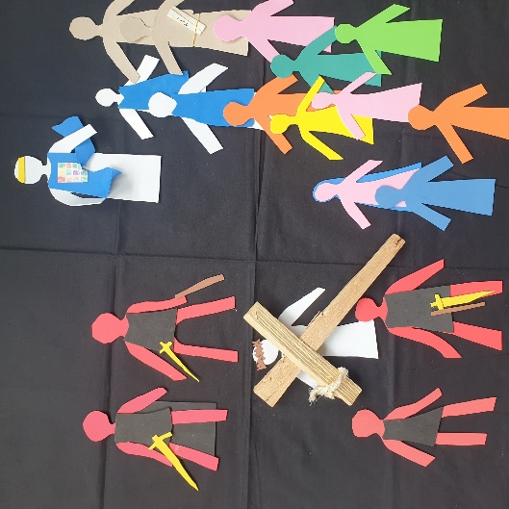 |  | Pilatus überlässt Jesus den Soldaten. Sie geben Jesus ein großes Holzkreuz und er muss es hinaus vor die Stadtmauer tragen.  Da sind noch andere Kreuze.  Alle Verbrecher, Diebe und Mörder werden hier gekreuzigt.

